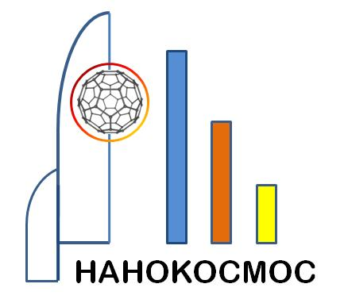
Первая Всероссийская конференция с элементами научной школы для молодёжи «Функциональные наноматериалы для космической техники».

(НАНОКОСМОС)

24-26 ноября 2009 г. Москва, Россия

http://www.kerc.msk.ru, E-mail: nanokosmos@gmail.com
ИНФОРМАЦИОННОЕ СООБЩЕНИЕ
УВАЖАЕМЫЕ КОЛЛЕГИ!
Сообщаем Вам, что 24-26 ноября 2009 г. в Москве ФГУП «Центр Келдыша» проводит Первую Всероссийскую конференцию с элементами научной школы для молодёжи «Функциональные наноматериалы для космической техники» - НАНОКОСМОС.
В программе предусмотрена работа следующих секций:
(1) функциональные покрытия;
(2) композитные наноматериалы;
(3) наноматериалы для повышения эффективности космических аппаратов;
(4) вопросы метрологии наноматериалов;
(5) методы исследования наноматериалов;
(6) экологические вопросы нанотехнологий;
(7) экономические вопросы применения наноматериалов;
(8) информационные технологии производства и исследования наноматериалов;
(9) перспективы использования наноматериалов космической техники в других отраслях промышленности;
(10) опыты промышленного внедрения наноматериалов в космической технике;
(11) особенности подготовки кадров по тематикам нанотехнологий в космической технике.

Состав Оргкомитета: академик РАН А.С. Коротеев – председатель, академик РАН
Н.Н. Пономарёв-Степной, академик РАН В.П. Смирнов, академик РАН Б.И. Каторгин, академик РАН В.П. Легостаев, академик РАН Ю.В. Цветков, член-корр. РАН Г.Г.Ольховский, член-корр. РАН Э.Е. Сон, д.т.н. В.С. Рачук, к.ф.-м.н. С.С. Негодяев.

Секретари-координаторы – Д.А. Акопов, Л.Е. Агуреев.
ФГУП «Центр Келдыша» является головным предприятием РОСКОСМОСА по развитию нанотехнологий. В центре ведутся разработки новых наноматериалов, в т.ч. композитных, на основе лёгких керамик, исследуются возможности их применения в конструкциях современных космических аппаратов.
Приглашаем Вас принять участие в работе научной школы, прослушать лекции по актуальным проблемам и предоставить материалы о своих достижениях по тематике Конференции. Рекламная информация может быть опубликована в сборнике трудов Конференции.
Предлагаем Вам и сотрудникам Вашего Университета, Института, Предприятия принять активное участие в работе Конференции.

Количество докладов не лимитируется. Лучшие докладчики будут награждены премиями в 15000, 10000 и 5000 руб. за 1, 2, 3-е места, соответственно. Возраст докладчика – до 35 лет на момент Конференции.

Официальный язык конференции – русский.

Срок подачи заявок: до 30 октября 2009 г. (включительно)

Срок подачи докладов: до 30 октября 2009 г. (включительно)

Даты проведения Конференции: 24, 25, 26 ноября 2009 г.

Более подробная информация по участию в работе Конференции (программа и подтверждение Вашего участия) будет отправлена после получения заявки и докладов (смотри прикреплённый файл zayavka.doc). Доклады присылайте файлом с именем ivanov-article.doc, если докладов несколько, то присваивайте номер так ivanov-article1.doc, ivanov-article2.doc и т.д. Доклады в электронном виде (Word 97-2003) отправляйте на адрес nanokosmos@gmail.com

Требования по оформлению докладов:

- Правила оформления доклада: лист А4, Word 97-2003, 3-5 страниц, Times New Roman, 12-й кегль, 1,0 интервал, заполнение листа полностью без переносов, поля сверху, слева и справа 2 см, снизу – 2,5 см, аннотация курсивом (не более 100 слов) на русском языке и 4-5 строчек на английском, выводы, литература, рисунки чёрно-белые (не более трёх) в отдельный файлах формата jpeg+ текстовый файл txt с номерами и названиями рисунков, таблицы. Сверху первой страницы –– название доклада жирный заглавные буквы (14-й кегль), через строчку ниже Фамилия И.О. автора (соавторов), ниже название организации всё по центру. Количество соавторов не более 6 человек. Далее через строчку аннотация на русском и английском языках, ниже через 2,5 интервала начинается основной текст, абзац (красная строка) 1,25 см или семь пробелов.

Пример оформления доклада:

ФУНКЦИОНАЛЬНЫЕ НАНОМАТЕРИАЛЫ ДЛЯ КОСМИЧЕСКОЙ ТЕХНИКИ

И.П. Иванов
Институт металлургии и материаловедения им. А.А. Байкова, г. Москва, Россия

Аннотация на русском языке.

Abstract in english.
В последние годы развитие нанотехнологий…….

Выводы:

Список литературы:
1. Власов М.И. Основы нанотехнологий. –М.: «Нано», 2001, с. 21 – 22.

Лучшие работы будут рекомендованы к публикации в изданиях, рекомендуемых ВАК.
Все предоставляемые материалы должны удовлетворять вышеперечисленным требованиям.

План проезда:
Метро Водный стадион (зелёная ветка), от метро на автобусах 72 (ост. 4-й Лихачёвский переулок) или 123 (ост. Колледж, см. карту).
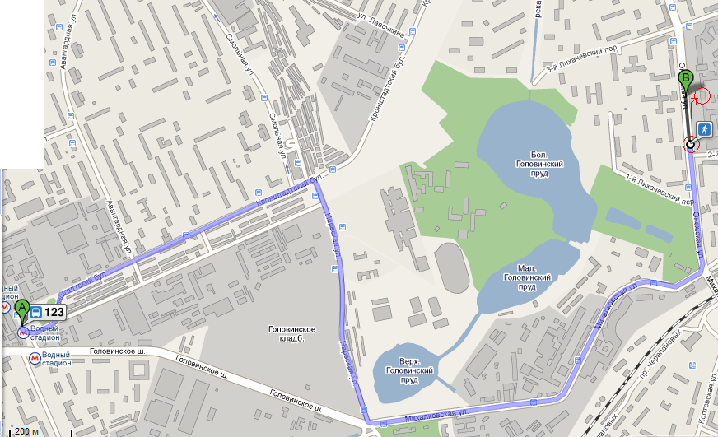

Материалы должны быть пригодными к открытой публикации, что должно подтверждаться Актом экспертизы. Материалы Конференции, будут формироваться по мере поступления докладов, оформленных в соответствии с Требованиями. Подтверждение Вашего участия в конференции будет выслано на Вашу электронную почту за 1-2 недели до начала.
Итак, в оргкомитет должно быть отправлено: (1) сопроводительное письмо за подписью руководителя организации, (2) заявка, (3) доклады, (4) рисунки+текстовый файл с их названиями и номерами, (5) акт экспертизы – всё в электронном виде. на nanokosmos@gmail.com
Все необходимые документы в оригинале на бумаге Вы привозите с собой на регистрацию перед началом конференции.
Оргкомитет Конференции

По любым вопросам обращайтесь к Агурееву Леониду (8-(495)-459-93-36)
E-mail: nanokosmos@gmail.com - для электронной переписки.

Убедительная просьба в теме электронного письма указывать свою фамилию и название организации.

Программа конференции будет выслана после 30 октября..

